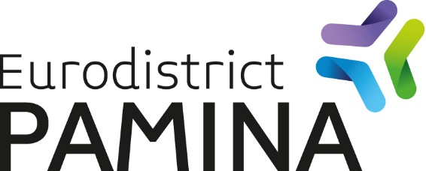
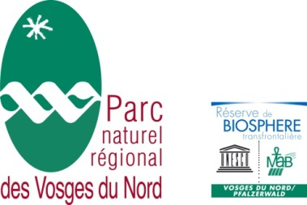

COMMUNIQUE DE PRESSE

Un forum franco-allemand pour mieux préserver le patrimoine naturel européen !

L’Eurodistrict PAMINA, en partenariat avec la Réserve de Biosphère Vosges du Nord / Pfälzerwald, organise le jeudi 15 mars à Bad Bergzabern, un forum franco-allemand sur la politique européenne de préservation de la biodiversité : Natura 2000.
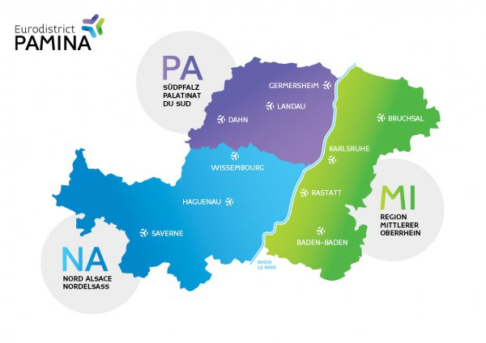
Depuis un quart de siècle, cette politique concoure à la préservation de la biodiversité, tout en intégrant les activités humaines, et à la valorisation du patrimoine naturel. Elle se concrétise par la constitution d’un véritable réseau écologique à travers toute l’Union européenne : les sites Natura 2000.
Dans l’Eurodistrict PAMINA, ce sont 17 à 20 % des territoires qui sont intégrés à ce réseau. Les rivières (Sauer, Lauter, Rhin…), les hêtraies-chênaies du massif Vosges du Nord-Pfälzerwald, les forêts alluviales rhénanes, sont autant de milieux d’intérêt européen, classés au titre de Natura 2000, constituant des continuums écologiques entre le sud du Palatinat, le centre du Bäde-Wurtemberg et le nord de l'Alsace.
Bien que l’Eurodistrict PAMINA partage un patrimoine naturel et des enjeux communs, des différences existent dans la mise en œuvre de cette politique européenne. Le forum du 15 mars vise à générer des rencontres, à favoriser les échanges entre les acteurs français et allemands, du réseau Natura 2000 (collectivités, associations, services de l’état, gestionnaires …), permettant de tirer profit des expériences réussies, d’assurer une cohérence d’actions sur des territoires frontaliers et de favoriser l’émergence de projets de coopération.

